Phần 1: Phân tích yêu cầu
Mục | Nội dung
Actor chính – vai trò | Bệnh nhân đã đăng nhập – Là người sử dụng chức năng “đặt lịch khám”
Yêu cầu chức năng | Xem chi phí dự kiến  Chọn dịch vụ xét nghiệm nếu cần  Đặt lịch khám  Chọn chuyên khoa và ngày khám
Yêu cầu phi chức năng | -Hiển thị bác sĩ và khung giờ <= 3s  -Nếu có 2 người cùng đặt 1 lịch khám tại 1 thời điểm thì chỉ đặt thành công 1 lịch khám  -100% không có trường hợp bệnh nhân với phiên đăng nhập không hợp lệ lại có thể đặt lịch khám thành công
BR1 -> Bước 1 | Bước 1 cho chọn ngày khám phải tuân theo quy tắc chỉ đặt khám trong vòng 14 ngày tới
BR4 -> Bước 4 | Bước 4 cho phép chọn hoặc không chọn dịch vụ xét nghiệm tuân theo BR4
Điểm chưa rõ – Câu hỏi | -Điểm chưa rõ: Trong BR1 yêu cầu cho ngày khám trong vòng 14 ngày tới nhưng ở phần đặc tả Usecase tại bước 1 lại không ghi về việc chọn ngày khám trong 14 ngày tới  -Câu hỏi: “Có thể đặt lịch khám trong vòng bao nhiêu ngày tới?”

Activity Diagram:
Bước 6:
Sau khi bệnh nhân Bấm “Xác nhận đặt lịch”:
6.1: Hệ thống kiểm tra khung giờ còn chỗ
6.2: Tạo lịch hẹn
6.3: Cấp số thứ tự
6.4: Hiển thị thông báo người dùng thành công

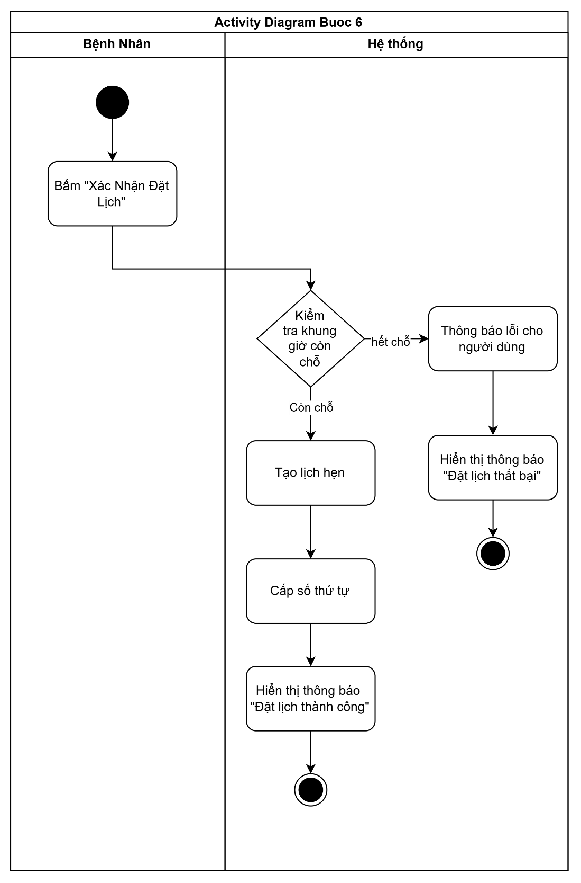

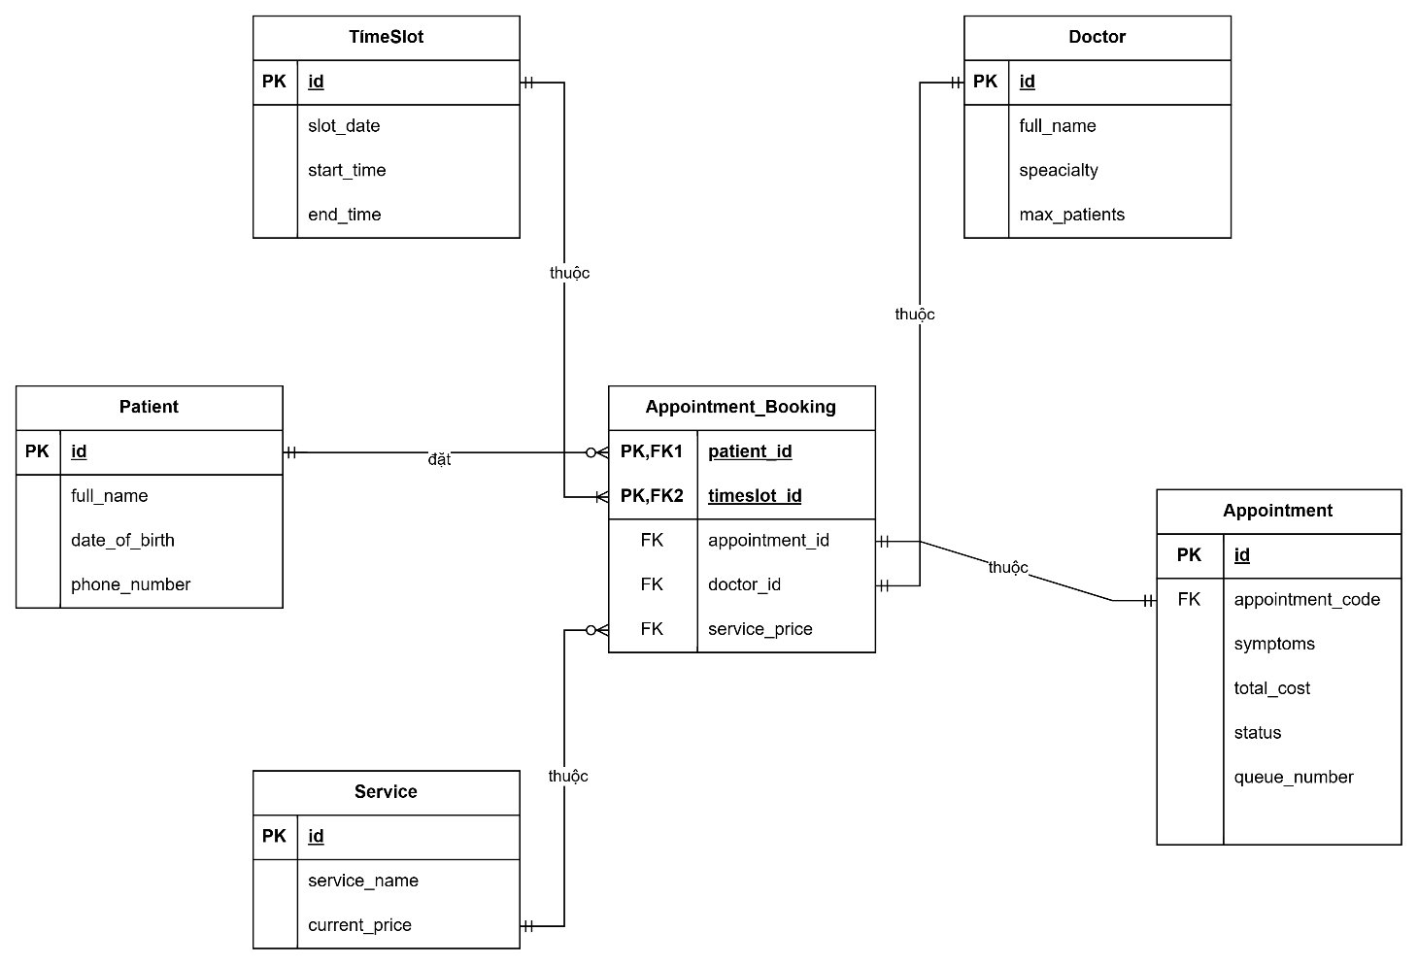
Thiết kế ERD:

Thuộc tính | Đặt ở bảng
max_patients | Bảng Dotor
queue_number | Bảng Appointment
service_price | Bảng Appointment_Booking
Thuộc tính không nên lưu

UX/UI
# | Lỗi | Nguyên tắc vi phạm | Cách sửa
1 | Heading lỗi font chữ |  | Lựa chọn font chữ cùng với nội dung cho đồng bộ, tăng tính nhất quán
2 | Lựa chọn nhiều bác sĩ, một lịch khám chỉ gặp 1 bác sĩ và 1 bệnh nhân không thể có nhiều bác sĩ |  | Thay checkbox bằng radio để chọn bác sĩ phù hợp
3 | Nút “Tiếp tục” bị làm nhỏ và mờ nhạt so với nút hủy | Lỗi phân cấp thị giác | Tô màu xung quanh nút tiếp tục thành màu xanh chữ trắng, sửa màu sắc của ô nút hủy thành đường viền liền đỏ, màu bên trong là trắng, chữ đỏ
4 | Ngày khám chỉ hiển thị trong 14 ngày tới

